 | Abdi İpekçi Caddesi Kaşıkçıoğlu Apt. No:42 D:2 34365 Nişantaşı İstanbul  www.artxist.com  info@artxist.com  T. +90 212 291 77 84 F. +90 212 343 69 35 | BASIN BÜLTENİ

ART DUBAI 2012
x-ist, 21-24 Mart, 2012 tarihleri arasında Abraaj Capital Sponsorluğunda Medinat, Jumeirah’ta gerçekleşen
Art Dubai Fuarı’na katılıyor. Uluslararası izleyiciyi Orta Doğu ve Güney Asya sanat sahneleri ile buluşturan,
bölgenin en kapsamlı çağdaş sanat fuarı Art Dubai, 2011 yılında 20,000’i aşkın ziyaretçiye ev sahipliği yapmıştı. Art Dubai 6. yılında 32 ülkeden 74 galeriyi ve 500 sanatçıyı ağırlayacak.

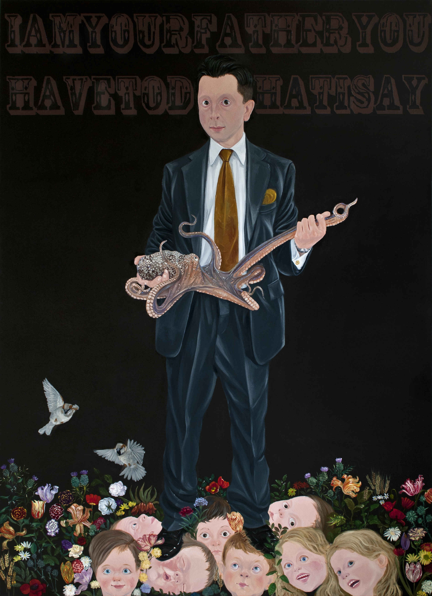

Ali Elmacı, Ateşinle Koru Beni II, tuval üzerine yağlıboya, 210 x 150 cm, 2012
x-ist, bu yılki Art Dubai Fuarı’nda Ansen, Burhan Kum, Ekin Saçlıoğlu, Ali Elmacı, Ali Taptık, Erkut Terliksiz, Sena, Nalan Yırtmaç ve Seçkin Pirim’in yapıtlarını sergiliyor.

Deneysel malzeme kullanımı ve hikayeci anlatımı ile tanıdığımız Ekin Saçlıoğlu, Art Dubai’de iki yeni yapıtı ile yer alıyor. “Bilinmeyen Bir Meyveden Kalanlar” ve “Bilinmeyen Bir Meyveyi Yedikten Sonra Olanlar” isimli yapıtlar bir ana dair birbirini tamamlayan iki durumu, tıpkı bir olayın farklı ortamlardaki etkilerini gösteren bir film kurgusu gibi, metaforik bir anlatımla resmediyor.

Darwin’in ‘İnsan ve Hayvanlarda Duyguların İfadesi’ adlı kitabındaki tezinden esinlenerek yapıtına şekil veren Ansen, Art Dubai’de sergileyeceği ‘The Cold Meal’da insan doğasındaki güç dengelerini ve hayatta kalma içgüdüsünü hayvanlar üzerinden inceliyor. ‘The Feast’ (Şölen) serisinin ikinci parçası olan eser, canlılar arasındaki ortak kodların ipuçlarını veriyor.

Fuarla eş zamanlı olarak x-ist’te “Dijital Karanlık” isimli sergisini gerçekleştiren Burhan Kum, Dubai’de ilk kez sergilenecek olan ‘Altında’ adlı eseri ile karşımıza çıkıyor. Akademik araştırmalarda tanınmış resimlerin altında yatan farklı bir resmi ortaya çıkarmak için kullanılan x-ray fotoğraflarından esinlenerek ürettiği yeni yapıtlarında Kum, ‘resmin derisini yüzme’ olarak adlandırdığı bu yöntemle sorgulamayı aklımızdan bile geçirmediğimiz

görüntüleri deşifre ediyor. Röntgen mantığına uygun, siyah-beyaz tonlarındaki resimler görünen-gizlenen, açılan-örtülen gibi ikilemleri irdeliyor.

Avrupa ve Orta Doğu’nun en önemli genç fotoğrafçılarından biri olan Ali Taptık Art Dubai’de ‘Meridyenler’ serisi ile yer alıyor. “Meridyenler” Henry Miller’ın ‘Oğlak Dönencesi’ kitabının Türkçe basımının yayınlanma hikâyesinden beslenerek sansüre karşı başarılı ve kolektif bir duruşu hatırlatmayı amaçlıyor.

Toplumu kişisel portreler üzerinden inceleyen Ali Elmacı, yeni serisi ‘Ateşinle Koru Beni’ ye ait iki yeni yapıtı ile fuara katılıyor. Koruma adı altında baskıya dönüştürülen mekanizmaları ele alan Elmacı, bireylerin kendilerinden üstün gördükleri bir kişi veya kuruma güven uğruna sığınmalarının sonuçlarını eleştiriyor.

Hayal ile gerçeği birleştiren figürleri ile tanıdığımız Erkut Terliksiz, Dubai’de ahşap paneller üzerine yaptığı Uzak Olan (Causa Remota) ve Yakın Olan (Cause Proxima) adlı iki yeni yapıtı ile yer alıyor. Terliksiz, dışavurumcu anlatımını deneysel malzeme ile birleştirerek heykel özellikleri taşıyan üç boyutlu resimler ortaya çıkarıyor.

Simgesel anlatımı ile öne çıkan Sena, Dubai’de sergileyeceği ‘Saklı Evren’ adlı yapıtında iplik ve mürekkep gibi farklı malzemeler kullanarak ruhunu ve bedenini kapatmış bir kadını resmediyor. Saklı Evren, görünen ve gizlenen kod ve mesajları ile doğu kadınına göndermede bulunuyor.

“Sahte Zamanlar” adlı üç boyutlu yapıtı ile fuarda yer alacak olan Seçkin Pirim, dışarıdan parlak ve cazip, fakat yaklaştıkça bir girdap gibi izleyiciyi çürümeye yüz tutmuş merkeze çeken bir yapı tasarlıyor. Pirim, bu heykeli ile içinde bulunduğumuz dünyanın ve bize sunulan yüzeysel, yapay gerçekliğin yanıltıcılığını anlatıyor.

Kentsel dönüşüm ve yok olan mahalle kültürüne odaklı çalışmaları ile tanıdığımız Nalân Yırtmaç, “modernizasyon” adı altında dönüştürülen mahallelerden geriye kalan bir şehir siluetini ışıklı kutu ve kağıt şablondan oluşan yapıtı ile canlandırıyor.

x-ist'in Art Dubai'de A36 numaralı standında sergileyeceği yapıtlara ek olarak, fuarla eş zamanlı olarak Ayyam Galeri'de gerçekleşecek Samawi Özel Koleksiyon sergisinde (12 Mart-26 Nisan, 2012) ayrıca Ansen ve Lale Tara'nın eserleri yer alacak.

